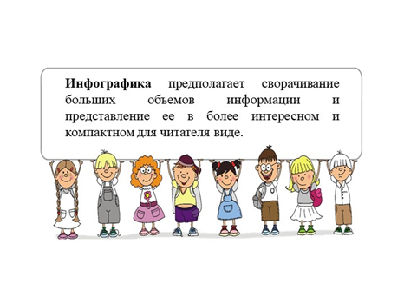

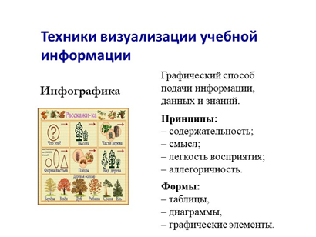

Виды инфографики по типу контента:
советы и лайфхаки;
кулинарные рецепты;
тайм-лайны — хронология событий и биографии;
определённая тематика в цифрах и фактах (например, образование в цифрах).
Основой для выбора педагогических технологий при работе с инфографикой на уроках русского языка и литературы является системно-деятельностный подход как способ организации процесса обучения, в котором на первый план выходит проблема самоопределения школьника в учебном процессе.
В связи с этим в качестве педагогических технологий используются:
проектный метод, предполагающий индивидуальную организацию работы над учебным материалом.
технология критического мышления, которая предполагает формирование навыков работы с информацией.
Построение системы занятий (урочная и внеурочная деятельность), ориентированных на использование инфографики на уроках русского языка

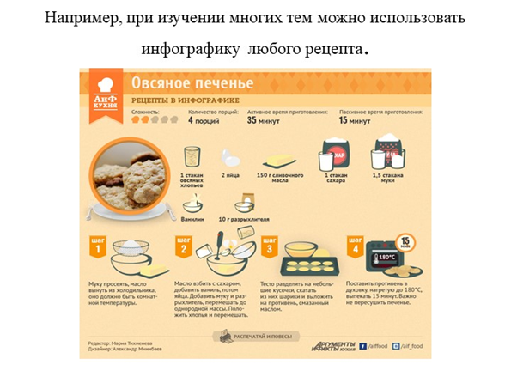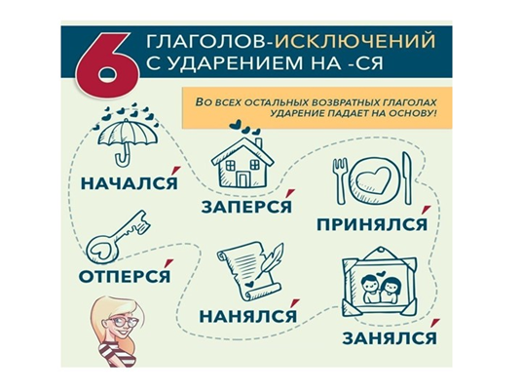

Сложный материал, преподнесённый в виде инфографики, усваивается учеником быстро и чётко, ведь графическая информация, по мнению многих учёных, постигается легче, чем текстовая. Инфографика способствует развитию навыков говорения, т.к. у ученика нет готового текста, а только информация, при помощи которой можно построить своё высказывание.

Таким образом, инфографику не читают в привычном смысле, а изучают, делают выводы и создают собственный текст. Этот метод позволяет не только транслировать информацию, но выполняет аналитическую, конструктивную, адаптивную, экспрессивную и эстетическую функции

Согласно мнению исследователей, мозг человека обрабатывает визуальную информацию значительно быстрее текстовой, вследствие чего графический дизайн является основным средством разработки объектов визуальной коммуникации.

Альберто Каиро, специалист в сфере визуализации, считает, что основная цель инфографики — совершенствование процесса восприятия информации, объяснение сложной информации простыми и понятными образами, передача данных в компактном сообщении, которое выглядит интереснее и легче усваивается, чем сплошной текст.

Государственное учреждение образования «Средняя школа №3 имени В.М. Усова г. Гродно»

Инфографика

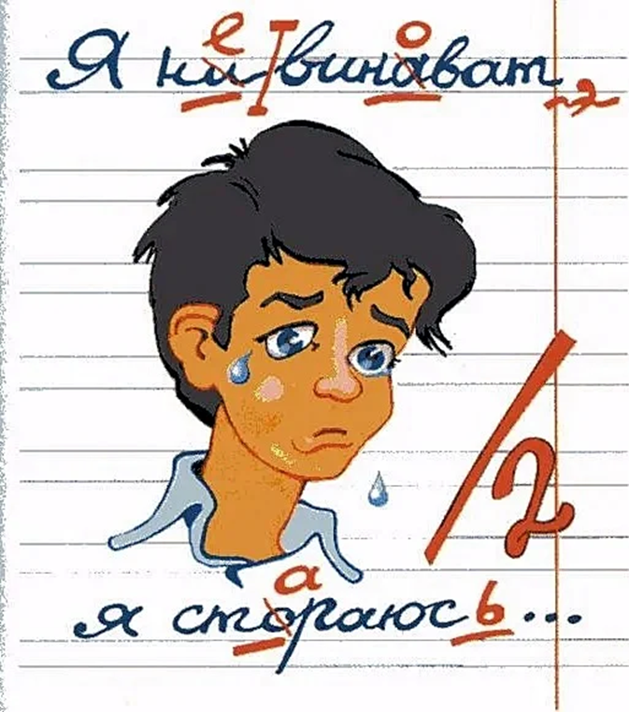

Гродно, 2022

